ФЕРМЕРЫ САХАЛИНА: ПРОБЛЕМЫ И ПЕРСПЕКТИВЫ РАЗВИТИЯ
20.03.2017

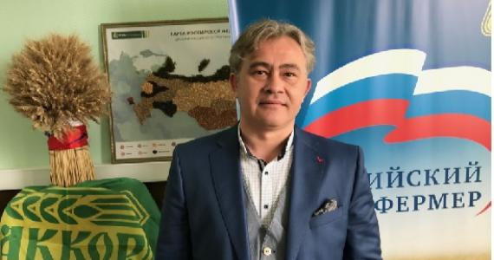
На Сахалине активно развивается фермерский сектор аграрной экономики. Сейчас, по данным статистики, в области работают 815 КФХ, в прошлом году зарегистрировано свыше 100 новых фермерских хозяйств, сообщил президент НП АККОР Сахалинской области Иван Ковтун. Порядка 10 % сельхозпродукции производят фермеры, 60% - частные подворья. И этот потенциал далеко не исчерпан. Важным подспорьем для крестьян стали грантовые программы поддержки начинающих фермеров и семейных животноводческих ферм.
Однако, фермеры в большей степени рассчитывают на свои силы, чем на кредитные ресурсы. Например, на сегодняшний день продано всего 16 заявок на льготное кредитование - 5 в Россельхозбанк, 11 в Сбербанк, которые находятся на рассмотрении кредитных организаций, сообщил Иван Ковтун. Он отметил, что введение новой схемы кредитования агросектора по ставке не выше 5% годовых – «долгожданная, замечательная мера поддержки селян, которой следует воспользоваться по максимуму».
Основная проблема сахалинских фермеров, особенно южных районов, - дефицит земли, основного средства производства аграриев. Многие хотят увеличить земельные наделы, однако до сих пор не удается в полной мере обеспечить их, ввиду передачив 90-е годы ряда земель для населения по паям. Большая часть на сегодняшний день дольщиками не используется, механизм изъятия паев весьма сложен и растянут во времени. Эта проблема требует решения на законодательном уровне с определением более четких алгоритмов, о чем, в частности, шла речь на круглом столе в комитете Госдумы по аграрным вопросам 16 марта, отметил президент региональной АККОР. В результате этой работы фермерский клин на Сахалине можно было бы увеличить вдвое.
Президентом России Владимиром Путиным поставлена задача вовлечь в оборот неиспользуемые сельхозземли , Правительство Сахалинской области во главе с Губернатором Олегом Кожемякой активно работает над ее решением.
Также продолжается реализация Госпрограммы развития сельского хозяйства Сахалинской области, включающая в себя механизацию и модернизацию аграрной отрасли, в том числе субъектов малого и среднего предпринимательства на селе. И, конечно, большое внимание уделяется вопросам подготовки в весенней посевной кампании.
По словам Ивана Ковтуна, фермеры региона готовы к полевым работам: на сегодняшний день на 85% обеспечены семенами, ГСМ, минеральными удобрениями, готовность техники – порядка 90%, т.е. готовность МФХ к посевной не вызывает опасений. Осталось дождаться по-настоящему весенней погоды

